Fachkonzept Arbeitszeitplanung

Software > Excel-Lösung

Y Lux

N Rauch

2025

Inhaltsverzeichnis

Übersicht 3

Webseiten 3

Anmeldung 4

Hauptmenü (Projektleiter) 4

Hauptmenü (Teamleiter) 4

Hauptmenü (Mitarbeiter) 4

Dashboard 4

Auftraggeber Vorgaben 5

Mitarbeiterdaten bearbeiten 5

Mitarbeiter anlegen 5

Mitarbeiter verändern 6

Arbeitszeit pflegen/bestätigen 6

(Eigene) Monatsübersicht 6

Daten exportieren 7

Globale Features 7

Fachklassen 7

Rolle 7

Benutzer 7

BenutzerListe 7

Arbeitsort 7

ArbeitsortListe 8

Stundenzettel 8

StundenzettelListe 8

Zeiteintrag 8

Urlaubsart 8

Urlaubskonto 9

Urlaubsantrag 9

AuftraggeberVorgaben 9

DashboardKennzahlen 9

Quartalskennzahl 9

Datenbanktabellen 10

Datenbanktabelle Rollen 10

Datenbanktabelle Benutzer 10

Datenbanktabelle Arbeitsorte 10

Datenbanktabelle Stundenzettel (Monatsblatt Kopf) 11

Datenbanktabelle Zeiteinträge (Monatsblatt Detail) 11

Datenbanktabelle Urlaubsarten 11

Datenbanktabelle Urlaubskonten 12

Datenbanktabelle Urlaubsanträge 12

# Übersicht

Der Projektleiter ist dafür verantwortlich mit den ihm zugeteilten Mitarbeitern möglichst genau die vom Auftraggeber vorgegebene Anzahl an Arbeitsstunden zu erreichen. Überschreitet man 103% der Vorgabe, werden diese Stunden nicht bezahlt. Unterschreitet man 97% der Vorgaben, muss der Vendor Malus zahlen.

Es ist eine Software zu implementieren, die die Arbeitszeiten aller produktiven Mitarbeiter erfasst und diese mit den Vorgaben des Auftraggebers vergleicht. Außerdem soll die Software Projekt- und Teamleitern in einem Dashboard die Grundlage zur datenbasierten Arbeitszeitsteuerung geben.

# Webseiten

Für die grün gefärbten Inhalte ist Y. Lux verantwortlich, für die orangenen N. Rauch.

## Anmeldung

Liste: Mitarbeiternamen

Button: anmelden (Link zu “Hauptmenü“)

## Hauptmenü (Projektleiter)

Button: Auftraggebervorgaben pflegen (Link)

Button: Mitarbeiterdaten bearbeiten (Link)

Button: Dashboard (Link)

Button: Arbeitszeit pflegen/bestätigen (Link)

Button: Daten exportieren (Link)

Button: Monatsübersicht

Button: Abmelden

## Hauptmenü (Teamleiter)

Button: Mitarbeiterdaten bearbeiten (Link)

Button: Dashboard (Link)

Button: Arbeitszeit pflegen/bestätigen (Link)

Button: Monatsübersicht

Button: Abmelden

## Hauptmenü (Mitarbeiter)

Button: Arbeitszeit pflegen/bestätigen (Link)

Button: Eigene Monatsübersicht

Button: Abmelden

## Dashboard

Tabelle:

* Zeilen: Tage
* Spalten: Tages-Stunden-Saldo, Kranke Mitarbeiter, Urlauber

Anzeige: Stunden verbucht gesamt

Anzeige: Anteil der vergangenen SollStunden (Arbeitstage * StundenSOLL / vergangene Tage)

Anzeige: Krankenquote

Anzeige: Fluktuationsquote

Button: Zurück

Button: Abmelden

## Auftraggeber Vorgaben

Eingabefeld: StundenSOLL

Prüfung: ganze Zahl

Eingabefeld: Krankenquote

Prüfung: Zahl

Prüfung: 0 < x < 100

Button: Speichern

Button: Zurück

Button: Abmelden

## Mitarbeiterdaten bearbeiten

Button: Mitarbeiter anlegen (Link)

Button: Mitarbeiter verändern (Link)

Button: Zurück

Button: Abmelden

## Mitarbeiter anlegen

Eingabefeld: Name

Prüfung: nur Buchstaben

Eingabefeld: Vorname

Prüfung: nur Buchstaben

Liste: Rolle (Projektleiter, Teamleiter, Agent)

Eingabefeld: regelmäßige Wochenstunden

Prüfung: 0 < x < 42

Prüfung: maximal eine Nachkommastelle

Eingabefeld: Urlaubstage

Prüfung: 0 < x < 30

Eingabefeld: Einstellungsdatum

Prüfung: Format: Datum

Prüfung: 01.01.2000 < Datum < heute+30 Tage

Button: Speichern

Button: Zurück

Button: Abmelden

## Mitarbeiter verändern

Liste: Mitarbeiter auswählen

Eingabefeld: Name

Prüfung: nur Buchstaben

Eingabefeld: Vorname

Prüfung: nur Buchstaben

Eingabefeld: regelmäßige Wochenstunden

Prüfung: 0 < x < 42

Prüfung: maximal eine Nachkommastelle

Eingabefeld: Urlaubstage

Prüfung: 0 < x < 30

Button: Speichern

Button: Zurück

Button: Abmelden

## Arbeitszeit pflegen/bestätigen

Liste: Mitarbeiter

Liste: Arbeitstage (nur <=heute)

Eingabefeld: Arbeitsbeginn (Uhrzeit, vergangen)

Eingabefeld: Arbeitsende (nur <=heute)

Radiobutton: Krank (Sperrt Eingabefelder + Urlaub)

Radiobutton: Urlaub (Sperrt Eingabefelder + Krank)

Button: Speichern

Button: Zurück

Button: Abmelden

## (Eigene) Monatsübersicht

Tabelle:

* Zeilen: Tage
* Spalten: Mitarbeiter
* Inhalt: Tages-Stunden-Saldo

Button: Zurück

Button: Abmelden

## Daten exportieren

Liste: Monate (Mehrfachauswahl)

Button: Exportieren (ggf. Format)

Button: Zurück

Button: Abmelden

# Globale Features

Dark-/Lightmode

Feedback/Fehlermeldung

Infos zu Datenschutz

# Fachklassen

## Entity Relationship Modell

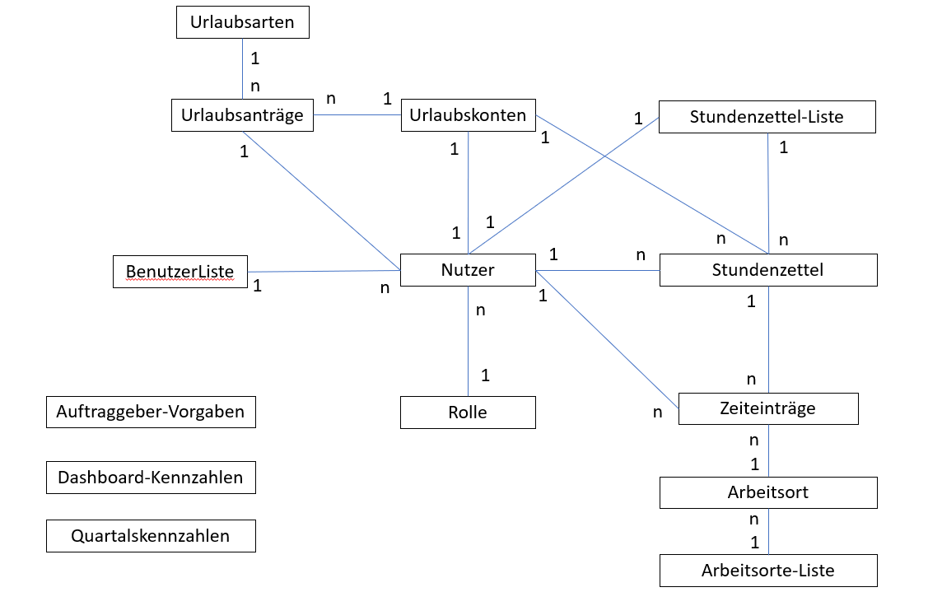

Abbildung : Entity Relationship Modell der Anwendung

## Rolle

Repräsentiert eine Benutzerrolle.

Attribute: rollenId, schluessel

Methoden:

* Getter für die Attribute
* ListAll liefert alle Rollen

## Benutzer

Repräsentiert eine Person im System.

Attribute: benutzerId, vorname, nachname, email, rolle, aktiv

Methoden:

* Getter für die Attribute
* Create legt neuen Benutzer an
* Update ändert bestehende Daten
* Deactivate setzt aktiv auf 0

## BenutzerListe

Liste aller Benutzer.

Attribute: Liste der Benutzer und Kennzeichen, ob die Liste bereits geladen wurde

Methoden:

* Count liefert die Anzahl der Benutzer
* Get liefert den i-ten Benutzer
* GetById liefert Benutzer mit bestimmter ID
* Laden lädt alle Benutzer

## Arbeitsort

Repräsentiert einen Arbeitsort.

Attribute: ortId, bezeichnung

Methoden:

* Getter für die Attribute

## ArbeitsortListe

Liste aller Arbeitsorte.

Attribute: Liste der Arbeitsorte und Kennzeichen, ob die Liste bereits geladen wurde

Methoden:

* Count liefert die Anzahl der Arbeitsorte
* Get liefert den i-ten Arbeitsort
* Laden lädt alle Arbeitsorte

## Stundenzettel

Repräsentiert ein Monatsblatt.

Attribute: stundenzettelId, benutzerId, monat, jahr, status, sollStunden, istStunden, saldoStunden, urlaubGesamt, eingereichtAm, genehmigtVon, genehmigtAm

Methoden:

* Getter für die Attribute
* Create legt neues Monatsblatt an
* Submit setzt Status auf eingereicht
* Approve genehmigt Monatsblatt
* Reject lehnt Monatsblatt ab
* RecalcSaldo berechnet saldoStunden neu

## StundenzettelListe

Liste von Monatsblättern zu einem Benutzer.

Attribute: benutzerId, Liste der Monatsblätter und Kennzeichen, ob die Liste geladen wurde

Methoden:

* Count liefert die Anzahl der Monatsblätter
* Get liefert das i-te Monatsblatt
* Find sucht Monatsblatt zu Monat/Jahr
* Laden lädt alle Monatsblätter des Benutzers

## Zeiteintrag

Repräsentiert einen Tag im Monatsblatt.

Attribute: stundenzettelId, tag, arbeitsortId, stunden, bemerkung

Methoden:

* Getter für die Attribute
* Create legt neuen Eintrag an
* UpdateArbeitsort ändert den Arbeitsort
* UpdateStunden ändert die Stunden

## Urlaubsart

Repräsentiert eine Art von Urlaub.

Attribute: urlaubsartId, schluessel, beschreibung

Methoden:

* Getter für die Attribute
* ListAll liefert alle Urlaubsarten

## Urlaubskonto

Repräsentiert den Urlaubsanspruch pro Jahr.

Attribute: kontoId, benutzerId, jahr, anspruchTage, uebertragTage, genutztTage

Methoden:

* Getter für die Attribute
* Create legt neues Urlaubskonto an
* AddGenutzt erhöht genutztTage
* Verfuegbar berechnet Resturlaub

## Urlaubsantrag

Repräsentiert einen Antrag auf Urlaub.

Attribute: antragId, benutzerId, urlaubsartId, startDatum, endeDatum, tage, status, eingereichtAm, entschiedenVon, entschiedenAm, bemerkung

Methoden:

* Getter für die Attribute
* Create legt neuen Antrag an
* Submit setzt Status auf eingereicht
* Approve genehmigt Antrag
* Reject lehnt Antrag ab
* Cancel storniert Antrag

## AuftraggeberVorgaben

Repräsentiert die Zielvorgaben des Auftraggebers.

Attribute: stundenSoll, krankenquoteZiel

Methoden:

* Getter für die Attribute
* Update ändert die Werte

## DashboardKennzahlen

Repräsentiert berechnete Kennzahlen.

Attribute: datum, tagesSaldo, anzahlKrank, anzahlUrlaub, stundenGesamt, anteilSoll, krankenquoteIst, fluktuationsquote

Methoden:

* ComputeForTag berechnet Werte für einen Tag
* ComputeForMonat berechnet Werte für einen Monat

## Quartalskennzahl

Repräsentiert die Kennzahlen eines Quartals.

Attribute: stundenSoll, stundenIst, krankenquoteZiel, krankenquoteIst, arbeitstage, arbeitstageVergangen

Methoden:

* Getter für die Attribute
* Update ändert Eingabewerte (stundenSoll, krankenquoteZiel, arbeitstage)
* ComputeKrankenquoteIst berechnet krankenquoteIst aus Krankentagen und Tagen mit Einträgen
* ComputeErfüllung berechnet Verhältnis stundenIst / stundenSoll

# Datenbanktabellen

## Datenbanktabelle Rollen

rollenId Zahl, Primärschlüssel

schluessel Text, nicht leer, eindeutig (z. B. mitarbeiter, teamleitung, admin)

Initiale Werte:

* 1 – mitarbeiter
* 2 – teamleitung
* 3 – admin

## Datenbanktabelle Benutzer

benutzerId Zahl, Primärschlüssel, automatisch vergeben

vorname Text, nicht leer

nachname Text, nicht leer

email Text, nicht leer, eindeutig

rollenId Zahl, nicht leer, referenziert auf Tabelle Rollen

aktiv Ja/Nein, Standard: Ja

erstelltAm Zeitstempel, Standard: aktuelles Datum/Uhrzeit

aktualisiertAm Zeitstempel, automatisch bei Änderungen

Beispielwerte:

* Max Meier, max.muster@example.com, mitarbeiter
* Erika Müller, erika.beispiel@example.com, mitarbeiter
* Lena Deiters, teamleitung@example.com, teamleitung
* Frida Schoppen, admin@example.com, admin

## Datenbanktabelle Arbeitsorte

ortId Zahl, Primärschlüssel

bezeichnung Text, nicht leer

Initiale Werte:

* 0 – k. A.
* 1 – Zu Hause
* 2 – Beim Kunden
* 3 – Im Büro

## Datenbanktabelle Stundenzettel (Monatsblatt Kopf)

stundenzettelId Zahl, Primärschlüssel, automatisch vergeben

benutzerId Zahl, nicht leer, referenziert auf Tabelle Benutzer

monat Zahl, nicht leer (1–12)

jahr Zahl, nicht leer (2000–2100)

status Text, nicht leer (Werte: entwurf, eingereicht, genehmigt, abgelehnt)

sollStunden Zahl (Dezimal)

istStunden Zahl (Dezimal)

saldoStunden Zahl (Dezimal, berechnet: ist – soll)

urlaubBezahlt Zahl (Dezimal)

urlaubUnbezahlt Zahl (Dezimal)

urlaubSonder Zahl (Dezimal)

urlaubGesamt Zahl (Dezimal, berechnet: Summe aller Urlaubsarten)

eingereichtAm Datum/Zeit, optional

genehmigtVon Zahl, optional, referenziert auf Tabelle Benutzer

genehmigtAm Datum/Zeit, optional

erstelltAm Zeitstempel

aktualisiertAm Zeitstempel

## Datenbanktabelle Zeiteinträge (Monatsblatt Detail)

stundenzettelId Zahl, referenziert auf Tabelle Stundenzettel, nicht leer

tag Zahl, nicht leer (1–31)

ortId Zahl, nicht leer, referenziert auf Tabelle Arbeitsorte

stunden Zahl (Dezimal), Standard: 0.00

bemerkung Text, optional

Primärschlüssel: (stundenzettelId, tag)

## Datenbanktabelle Urlaubsarten

urlaubsartId Zahl, Primärschlüssel

schluessel Text, eindeutig (Werte: bezahlt, unbezahlt, sonder)

beschreibung Text, optional

Initiale Werte:

* 1 – bezahlt – Bezahlter Erholungsurlaub
* 2 – unbezahlt – Unbezahlter Urlaub
* 3 – sonder – Sonderurlaub

## Datenbanktabelle Urlaubskonten

kontoId Zahl, Primärschlüssel, automatisch vergeben

benutzerId Zahl, nicht leer, referenziert auf Tabelle Benutzer

jahr Zahl, nicht leer (2000–2100)

anspruchTage Zahl (Dezimal)

uebertragTage Zahl (Dezimal, Standard: 0)

genutztTage Zahl (Dezimal, Standard: 0)

Eindeutigkeit: (benutzerId, jahr)

## Datenbanktabelle Urlaubsanträge

antragId Zahl, Primärschlüssel, automatisch vergeben

benutzerId Zahl, nicht leer, referenziert auf Tabelle Benutzer

urlaubsartId Zahl, nicht leer, referenziert auf Tabelle Urlaubsarten

startDatum Datum, nicht leer

endeDatum Datum, nicht leer

tage Zahl (Dezimal), nicht leer

status Text, nicht leer (Werte: entwurf, eingereicht, genehmigt, abgelehnt, storniert)

eingereichtAm Datum/Zeit, optional

entschiedenVon Zahl, optional, referenziert auf Tabelle Benutzer

entschiedenAm Datum/Zeit, optional

bemerkung Text, optional

erstelltAm Zeitstempel

aktualisiertAm Zeitstempel

Prüfung: endeDatum ≥ startDatum